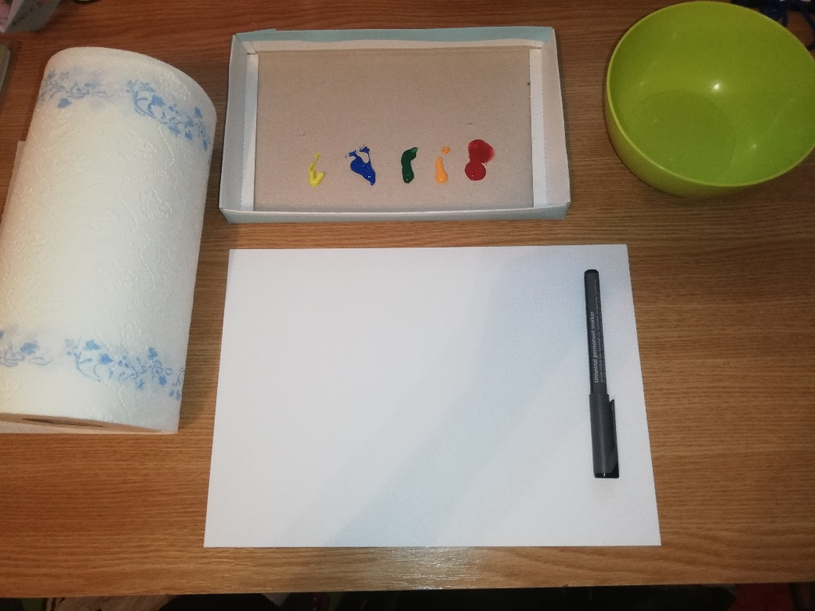
Farebné prstové zvieratká 😊

- Na tvorbu farebných prstových zvieratiek potrebujeme biely papier, čiernu fixku, trochu vody, temperové (alebo vodové farby), kuchynské utierky a veľmi dôležitý prst 😊 . Vytlačíme si farby a namočí-me prst do farby a spätne otlačíme na papier. Viď obrázok.

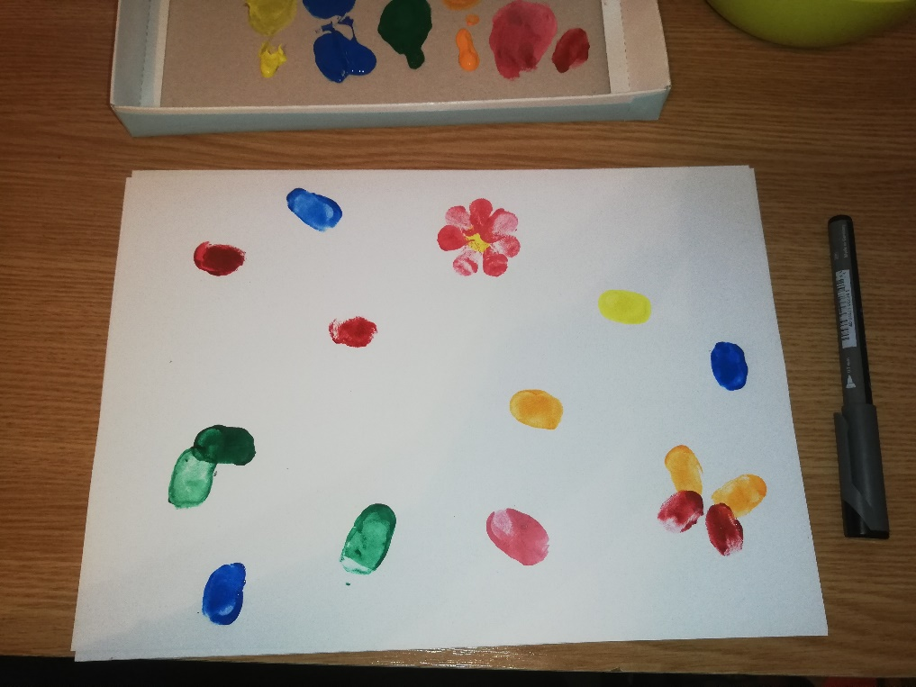

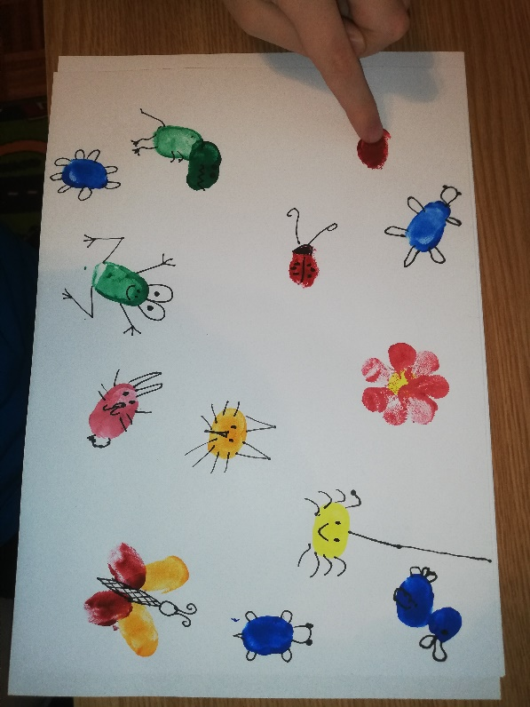
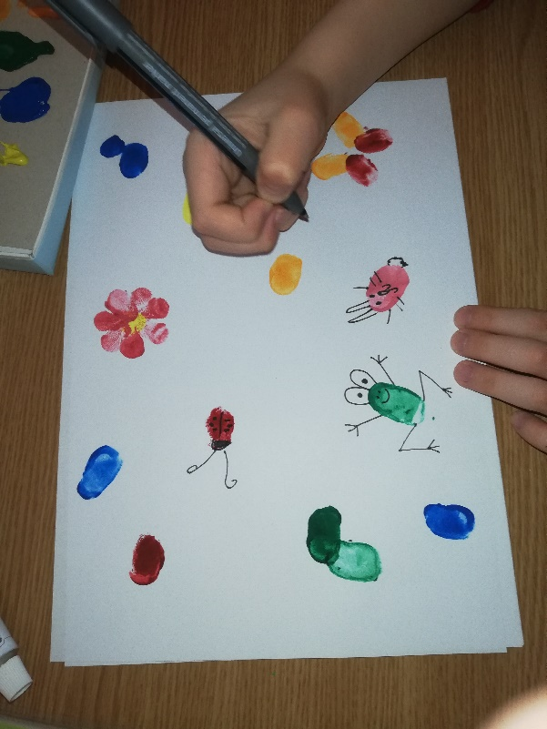
- Farbu necháme zaschnúť. Dieťa pracuje samé, no môžete mu pomôcť tým, že mu otlačíte Váš prst na papier, predsa je väčší. ( Vytvoríte napr. väčšiu žabku 😊 ).

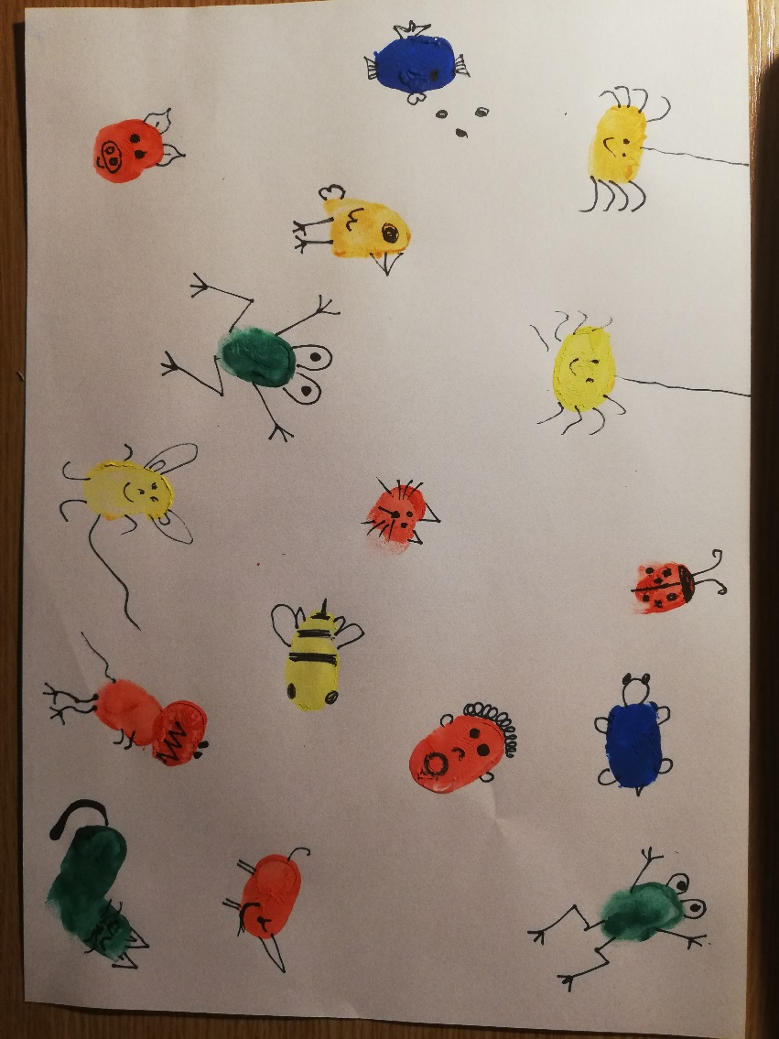
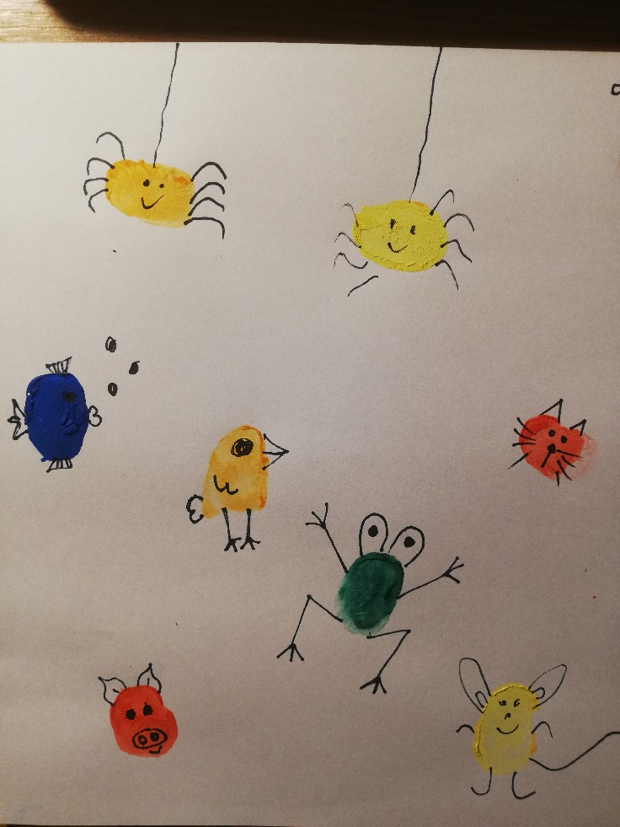

Krátky videonávod TU
- Fantázii sa medze nekladú😊.Príjemné tvorenie.

